Komunikační modul demonstrátoru cube satu velikosti 1U
1U cube satellite demonstrator communication moudle
Abstrakt k výsledku česky
Funkční vzorek zařízení pro komunikační modul, za účelem vytvoření bezdrátové komunikace mezi demonstrátorem mikrosatelitu velikosti 1U a počítačem pro přijímání dat. Součástí komunikační modulu je zároveň implementace GPS modulu pro získání polohy satelitu, majáku (beacon) který musí být součástí satelitu.
Zařízení je tvořeno z desky plošných spojů (PCB), která obsahuje na sobě tři nezávislé bezdrátově komunikační části (nRF, GPS, OpenLST). Jednotlivé části jsou propojeny pomoci sběrnic UART, SPI a I2C s mikroprocesorem STM32, který ovládá a nastavuje jednotlivé části. Mikroprocesor dále umožňuje stahování dat z připojené kamery pro jejich následné odesílání.

Klíčová slova česky
mikrosatelit, PCB, komunikace, nRF, GPS, OpenLST

Klíčová slova anglicky
cube satelite, PCB, communication, nRF, GPS, OpenLST

Licence: ne
Licenční poplatek: ne

Technické parametry:
Funkční vzorek je tvořen navrženou deskou plošného spoje (PCB) o rozměrech a uchycení definované pro demonstrátor mikrosatelitu o velikosti U1. Jedná se o 4 vrstvou desku o rozměrech 82,5mm x 82,5mm, která je v 1U satelitu uchycena pomoci čtyř v rohu umístěných děr o velikosti 3,25mm. Jako hlavní řídící čip této desky je mikrokontroler STM32L452CEUx a tří nezávislých obvodů pro bezdrátovou komunikaci (GPS, OpenLST, nRF) připojených pomoci sběrnice SPI nebo UART k řídícímu mikrokontroleru. Mikrokontroler zároveň obsahuje možnost připojení kamery přes SPI pro stahování a dat z kamery a následné odesílání těchto dat. Součástí implementace je také rozdělení napájení, které ji přiváděno z jiné desky pomoci hlavního konektoru. Zdroj je tvořen dvěma na sobě nezávislými zdroji, mezi které se spotřeba energie desky musí vyvažovat.
Kategorie nákladů:
<= 5 mil. Kč

Popis funkčního vzorku:
Navržená deska obsahuje tři na sobě nezávislé bezdrátově komunikační rozhraní a to GPS pro určení pozice satelitu, nRF pro přenos dat ze satelitu a open source implementací OpenLST, která je v mikrosatelitech používána pro implementaci majáku. Tento maják je vysílač, vysílající základní údaje o satelitu v opakujícím se cyklu. Mezi základní údaje tak může patřit, pozice, čas, stav baterie, fáze mise a další informace. Druhou komunikační částí je nRF technologie, pro přenos většího množství dat, kde tato technologie je určena právě pro vytvoření přenosu většího množství dat na zemi. Větším objemem dat jsou pro tuto část určeny fotografie pořízené kamerou. Pro samotné umístění na satelit a oběžnou dráhu by muselo být využito komunikačních pásem pro tyto účely určené. Deska může přijímat data z kamery dvěma způsoby a to buď na přímo kde pak MCU ovládá kameru přes SPI a I2C rozhraní nebo přes hlavní konektor pomoci QSPI sběrnice.

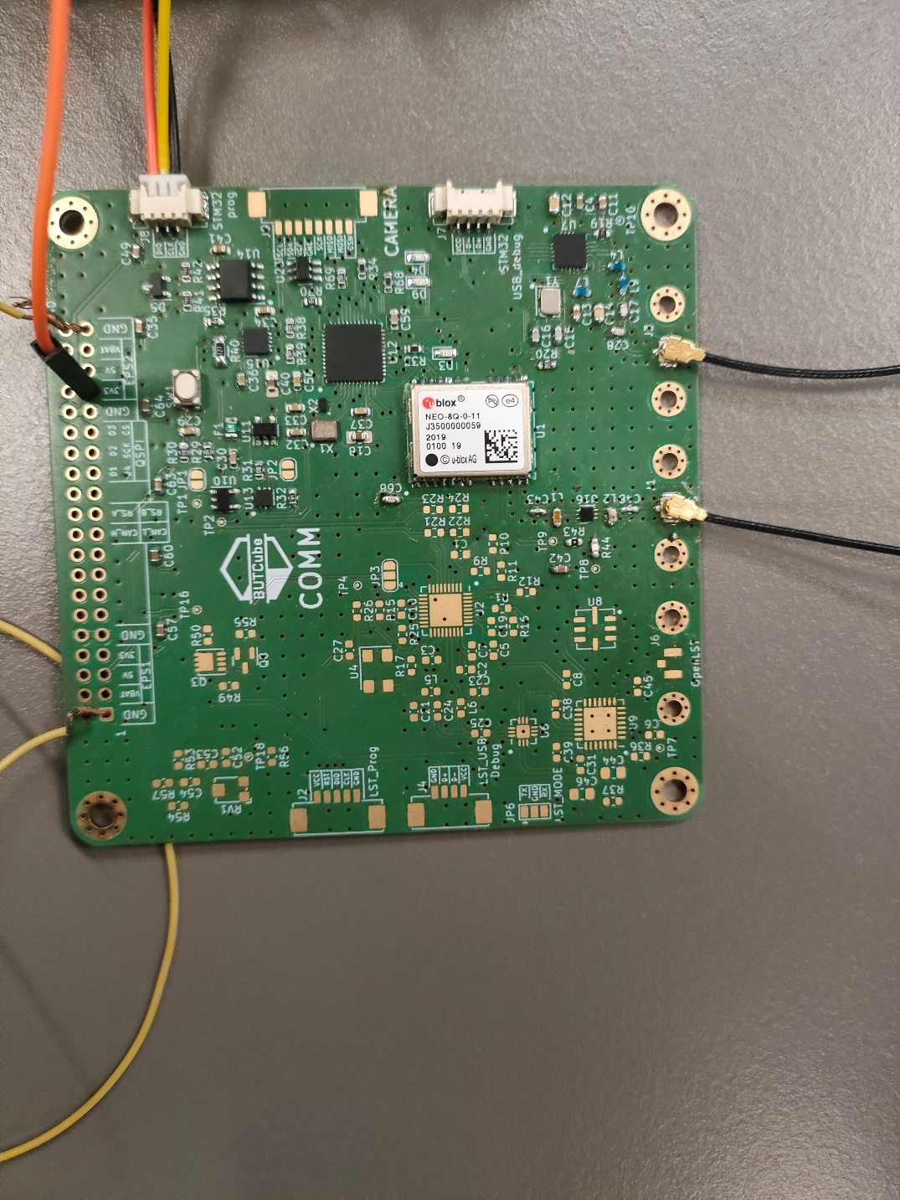
Obrázek 1: Přední strana desky s osazeným řídícím MCU, GPS a nRF a připojení k programovacímu modulu

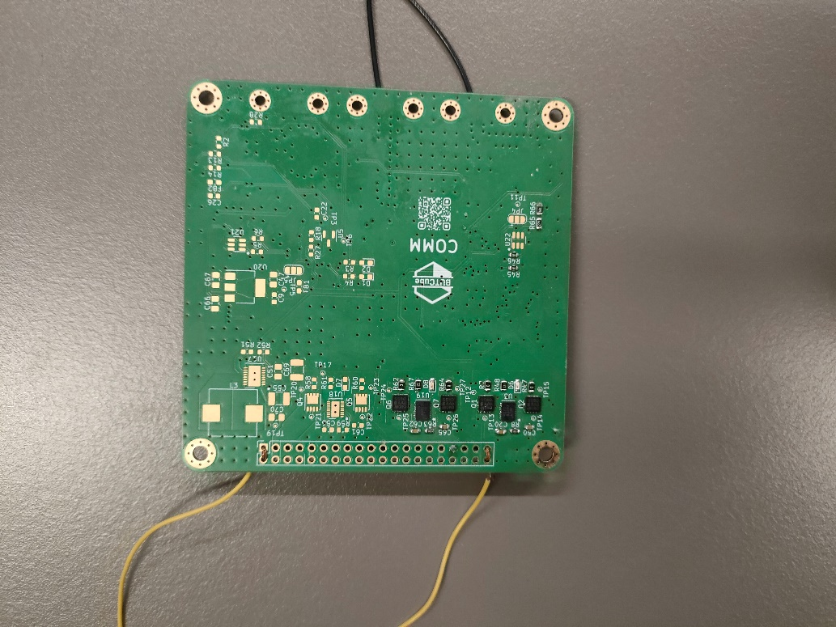
Obrázek 2: Zadní strana desky, s osazeným rozdělením zátěže mezi dva zdroje.

